隆熹 P. M. C 門檻. 淋浴檻產品明細&訂購表
 | 規格 |  |  |  | 數量 |  |  | 尺 寸 |  |  |  | 單價 |  | 總價 |  | 備註
A-01 | 淋浴檻 ㄇ 型 ( L 形 )
A-02 | 淋浴檻 ㄇ 型 (五角型 )
A-03 | 淋浴檻 ㄇ 型 (一字型 )
A-03-1 | 門 檻 ㄇ 型 (一字型 )
B-01 | 淋浴檻 h 型 ( L 型 )
B-02 | 淋浴檻 h 型 (五角型 )
B-03 | 淋浴檻 h 型 (一字型 )
B-03-1 | 門 檻 h 型 (一字型 )
 | 合 計
 | ㄇ 型圖示 & 單價 |  |  |  |  |  |  |  |  | h 型圖示 & 單價
圖示 | 6*6*6cm | 6*7*6cm | 6*8*6cm |  |  |  |  |  |  | 6*6*7cm |  |  |  | 6*7*7cm |  | 6*8*7cm
圖示 | 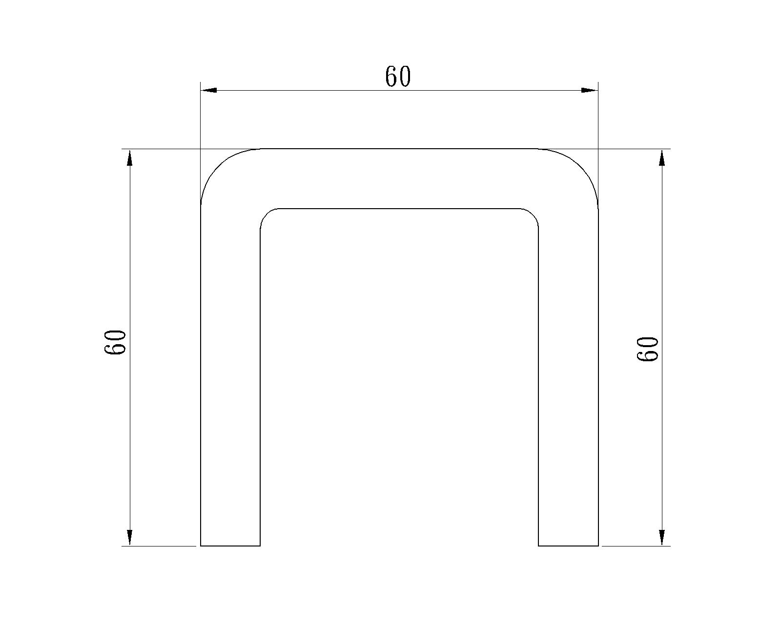 | 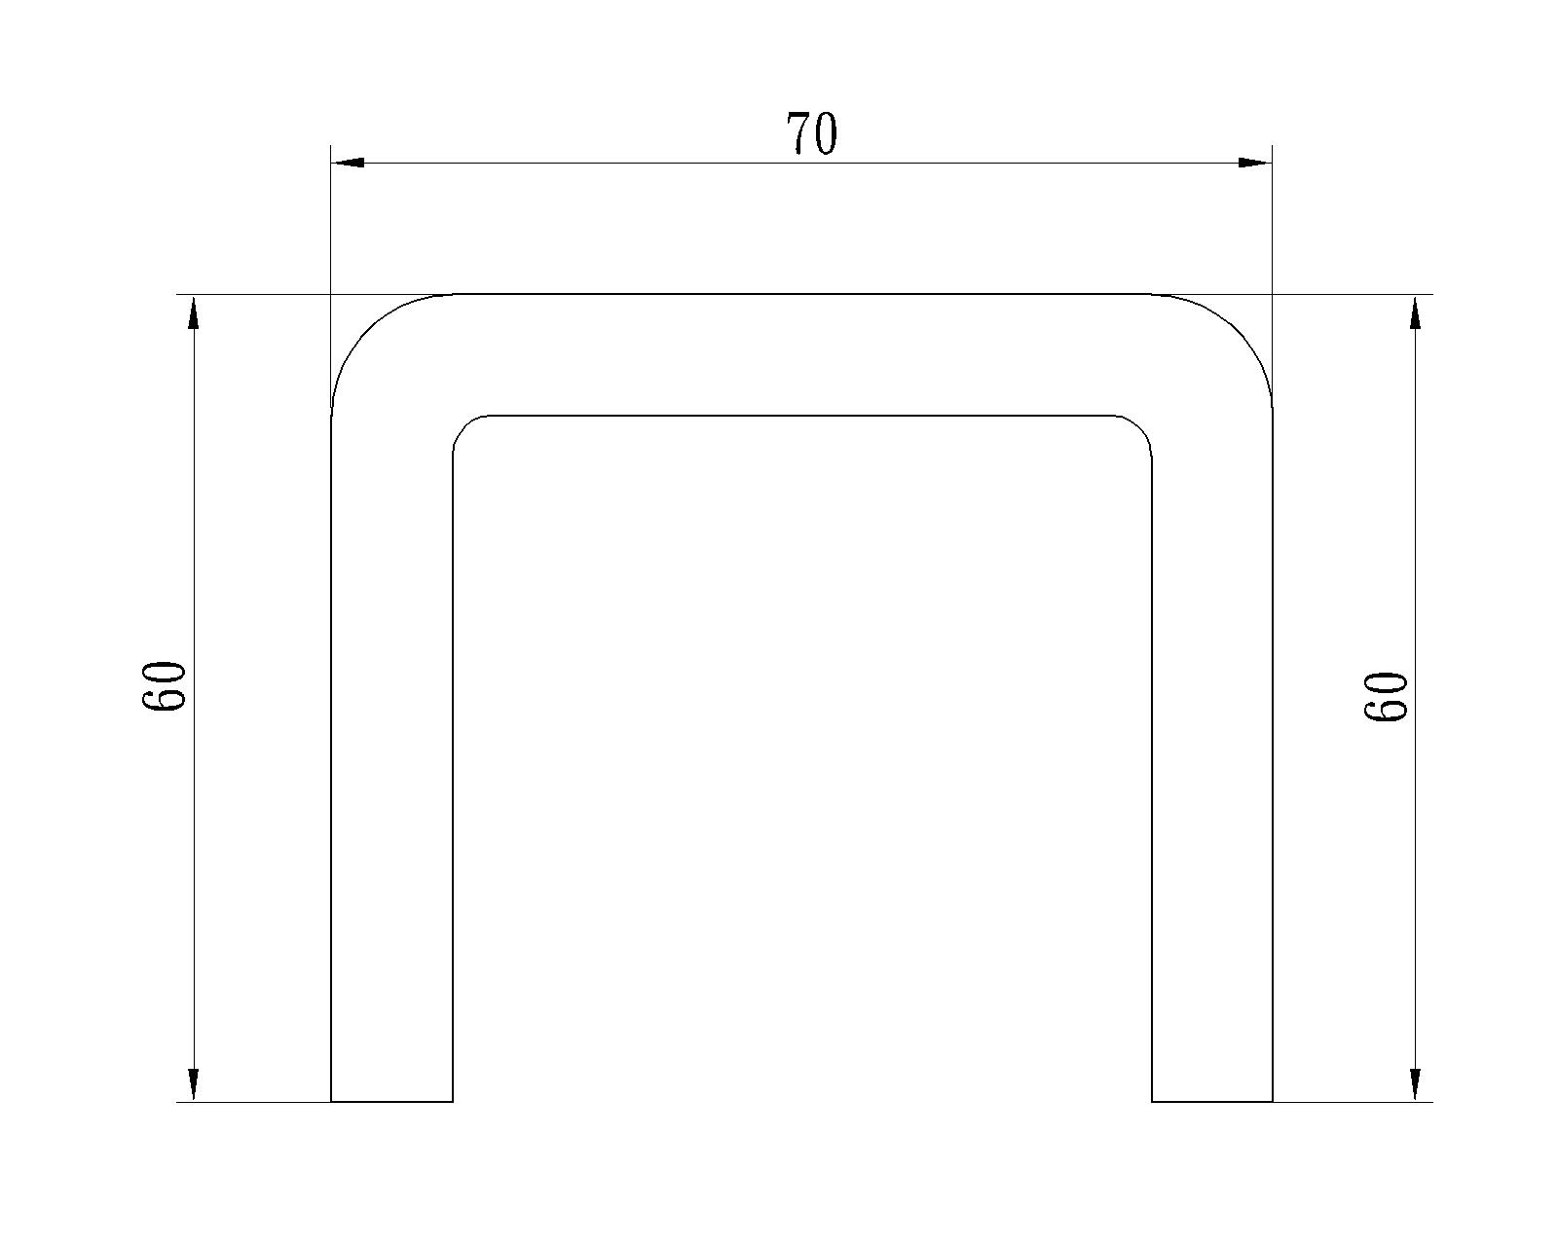 | 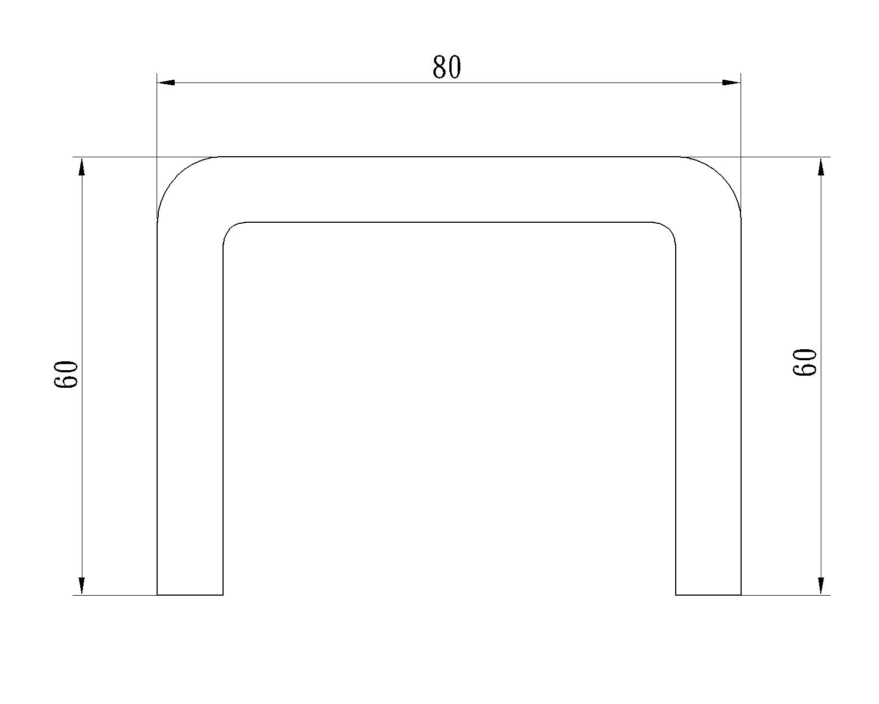 |  |  |  |  |  |  | 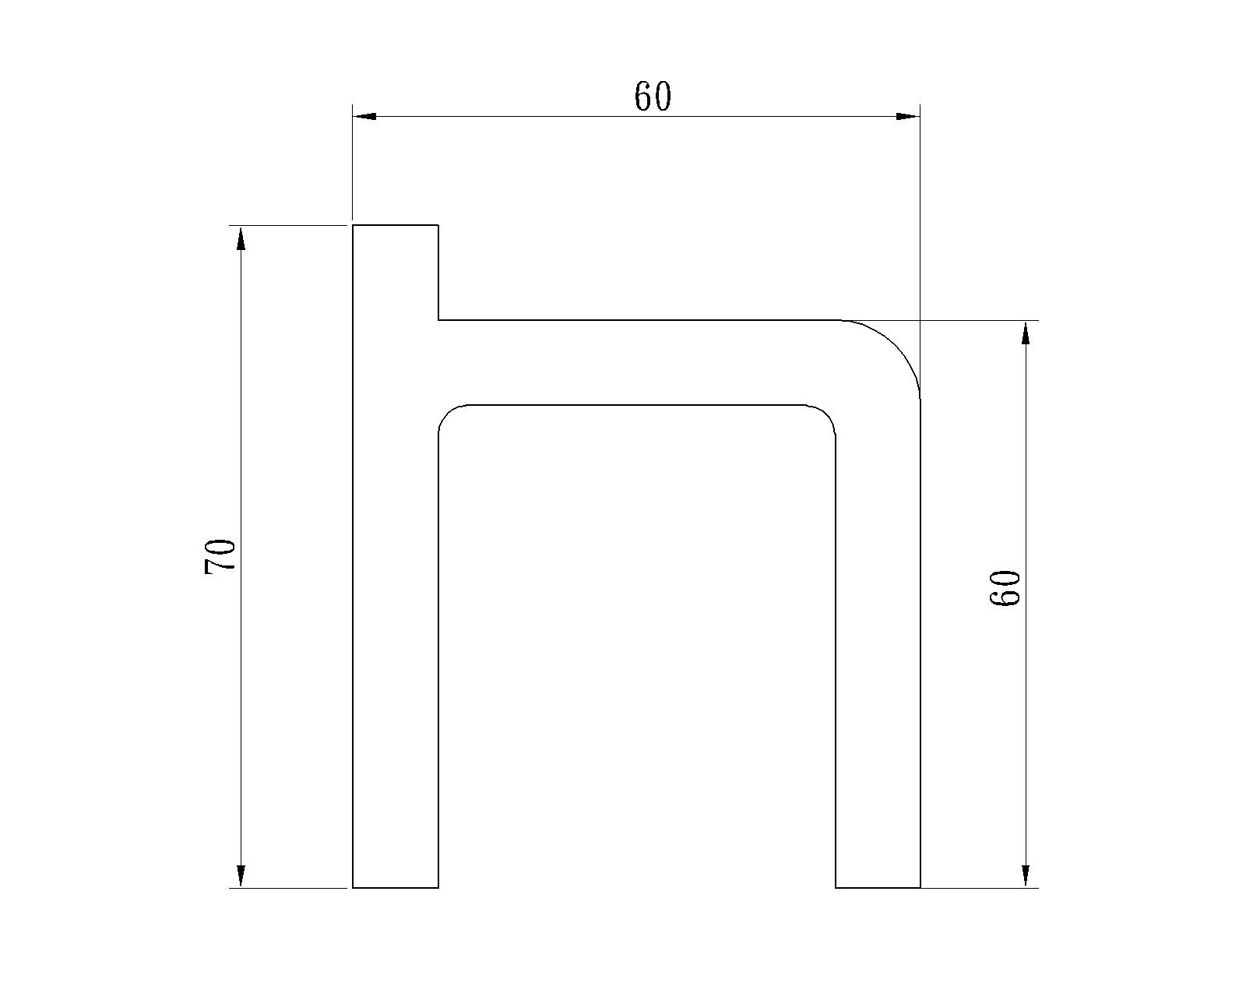 |  |  |  | 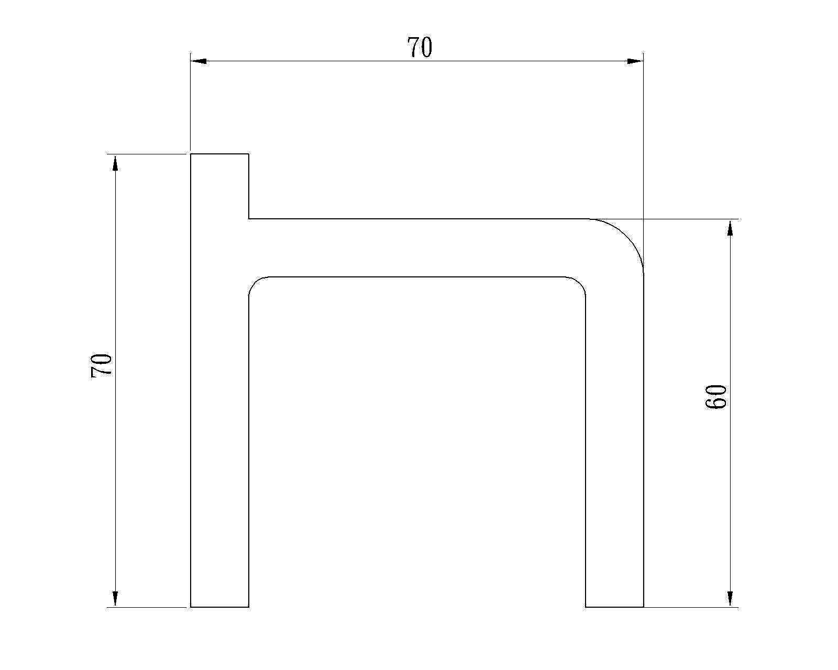 |  | 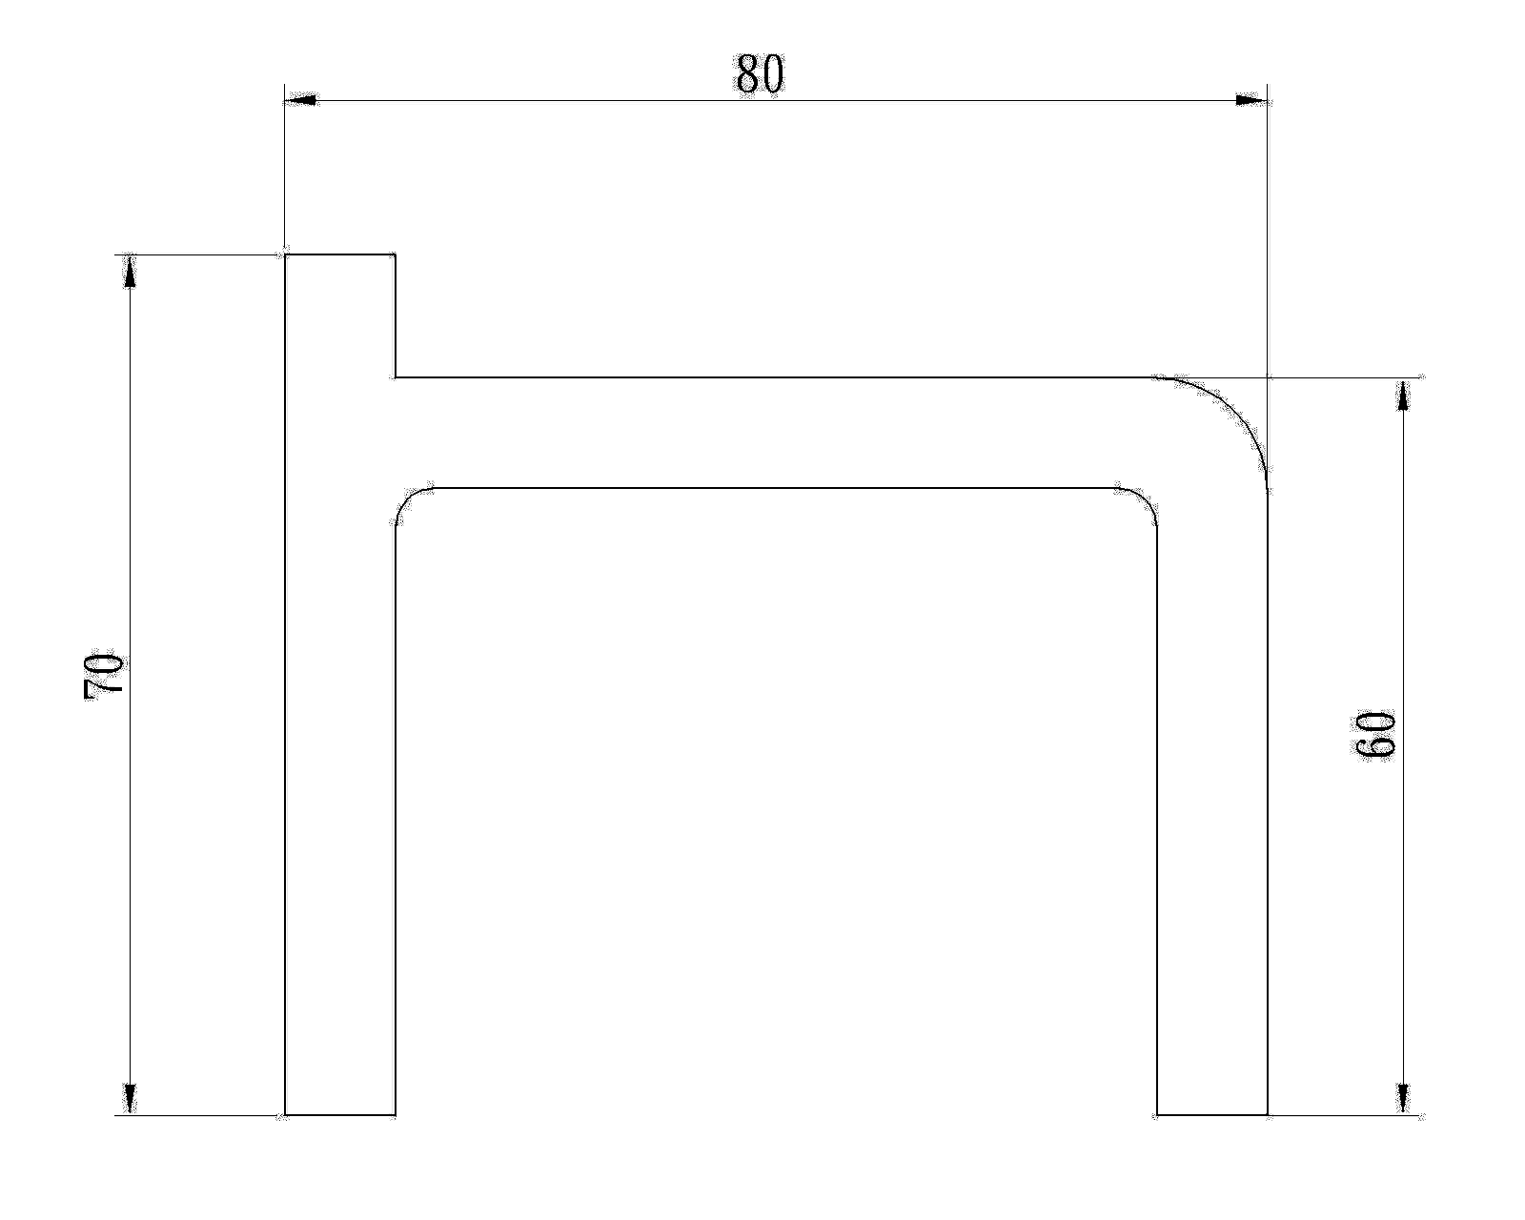
L 形 | 5.90 / 公分 | 6.10 / 公分 | 6.30 / 公分 |  |  |  |  |  |  | 6.00 / 公分 |  |  |  | 6.20 / 公分 |  | 6.40 / 公分
五角形 | 5.90 / 公分 | 6.10 / 公分 | 6.30 / 公分 |  |  |  |  |  |  | 6.00 / 公分 |  |  |  | 6.20 / 公分 |  | 6.40 / 公分
一字形 | 5.50 / 公分 | 5.70 / 公分 | 5.90 / 公分 |  |  |  |  |  |  | 5.60 / 公分 |  |  |  | 5.80 / 公分 |  | 6.00 / 公分
訂購圖形  請在□內  打勾並標上尺寸 | 正 L 形 □ |  | 反 L 形 □ |  |  |  |  |  |  |  |  |  |  | 五 角 形 □
訂購圖形  請在□內  打勾並標上尺寸 | 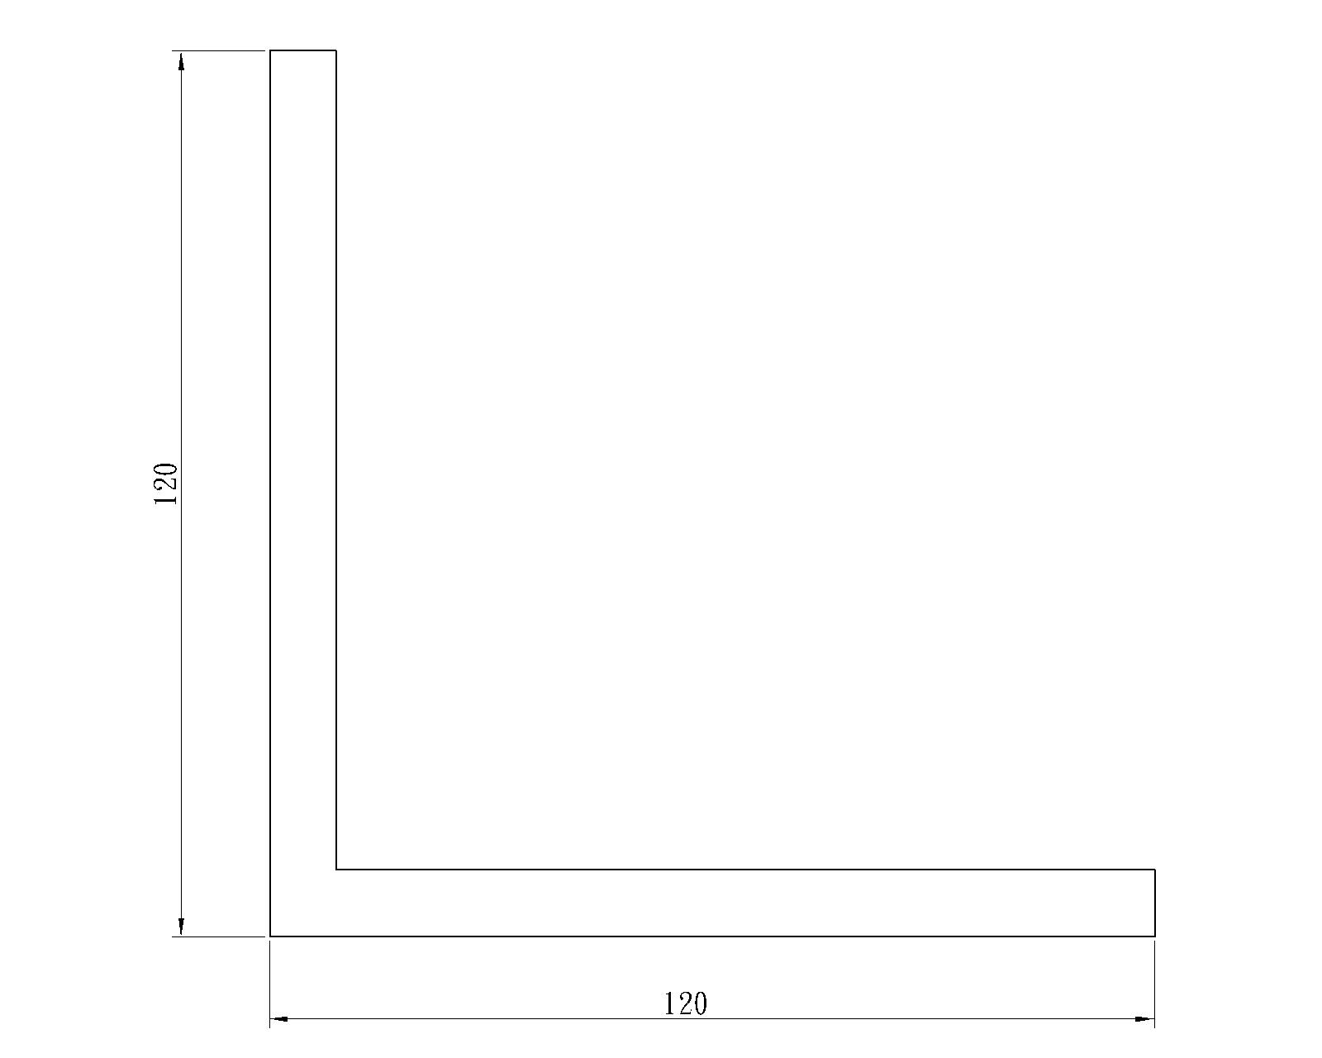 |  | 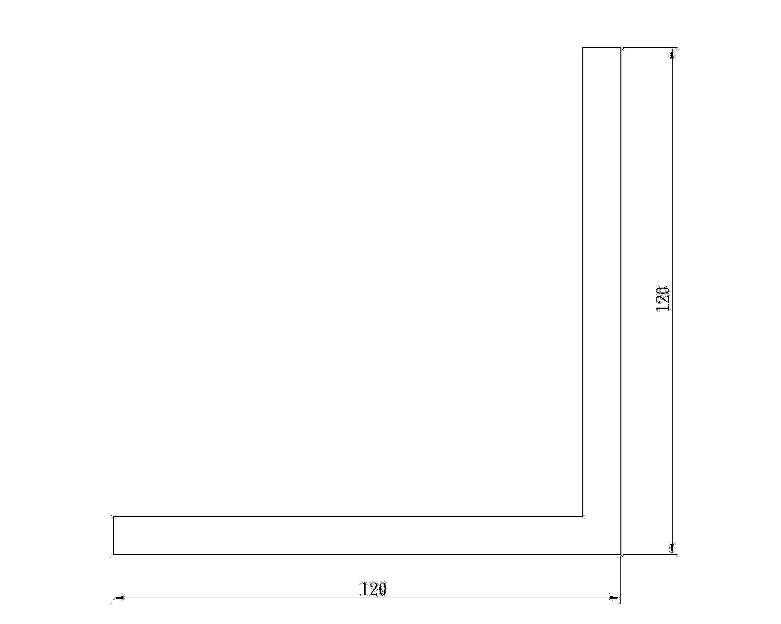 |  |  |  |  |  |  |  |  |  |  | 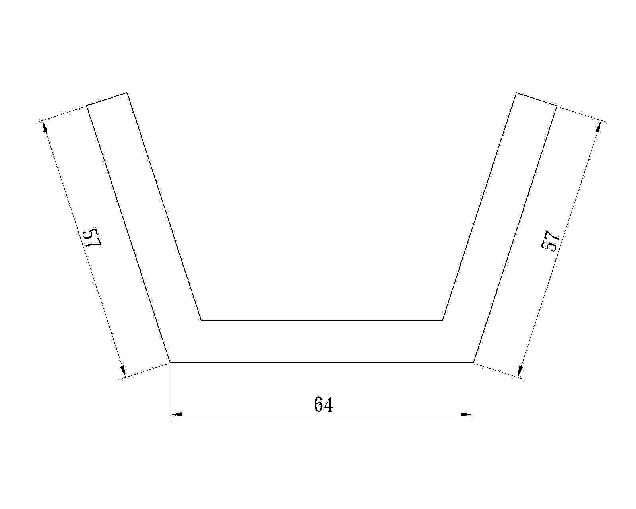
公司名稱: 隆熹纖維有限公司 | E - mail : service@ls-pmc.com.tw
聯 絡 人 : 莊 郁 蓮 | 公司住址: 台北縣林口鄉醒吾新村16號
連絡電話: (02) 2602-0922 | 匯款銀行: 彰化銀行 / 林口分行
傅真電話: (02) 2603-0671 | 匯款帳號: 9689-51-22795-110
手機號碼: 0912-084-827 | 戶 名: 莊 郁 蓮

